Күні: Тақырыбы: Қазақтың киіз үйі
8-сынып | Сабаққа қатысқан оқушылар саны: |  | Сабаққа қатыспаған оқушылар саны:
Оқу бағдарламасына сәйкес оқу мақсаты | 7.1.3.1. Тыңдалған мәтіннің мазмұнын түсіну, ұсынылған ақпарат бойынша факті мен көзқарасты ажырата білу.  7.4.2.1. Сөйлеу тіліндегі интонация, кідіріс, логикалық екпіннің мәнін түсініп қолдану.
Сабақ мақсаты | Барлық оқушылар:  Қарапайым сөйлемдердің мағынасын түсінеді.Сабақта үйренген киіз үйдің түрлерін атай алады,
Оқушылардың басым бөлігі:
Тақырып бойынша белсенді лексиканы еркін қолдана алады, тақырып бойынша өзара тілдесе алады, қарапайым сұрақтар құрастыру және оған жауап береді.
Кейбір оқушылар:
Сөйлеу барысында кідірісті қолданады.
Күтілетін нәтиже | Киіз үй жабдықтарын біледі. Сөйлеуде кідірісті дұрыс қолдануды үйренеді. Жаңа тақырып бойынша өз бетімен жұмыс істейді, ізденіс жұмыстарын меңгереді.Оқушылар өз ойларын жүйелеп жеткізеді. Топтық жұмыс жасау арқылы ынтымақтастық ахуалы қалыптасады.Жаңаша тәсілдер мен АКТ құралдары арқылы пәнге қызығушылығы мен оқу қабілеттері артады.
Қолданылатын әдіс - тәсілдер | Миға шабуыл. Қайталау–оқу айнасы. «Топтастыру», «Синквейн», «Инсерт» әдісі, «Венн диаграмма», «Автор орындығы», СКТ
Қолданылатын ресурстар | маркерлер, стикерлер, электронды оқулық , постер
Тілдік міндеттер | Пәнге тән лексика мен терминология:  Киіз үй, уық, кереге, сықырлауық, щаңырақ
Ұйымдастыру кезеңі | Кіріспе сөз:  «Маңдайша, босаға мен табалдырық,  Алты қанат кереге, қаламды оқ.  «Шіркін - ай, қандай шебер жасады», - деп  Көргенде таңдай қағып, қалам тұрып».  - Балалар, бұл өлең жолдары не жайлы?  - Олай болса, балалар бүгінгі сабақтың тақырыбымен танысайық.  1.Балалар, барлығымыз ортаға шығып, шаттық шеңберін құрайық.  Шаттық шеңбері:  Дөңгеленіп тұрайық  Керегені құрайық.  Уықтар боп иіліп,  Шаңыраққа киіліп  Киіз үйді құрайық.  Міне сіздермен біз үлкен киіз үйді құрдық. Осы киіз үй сияқты біздің мектебіміздің қабырғалары мықты болып, шаңырағы биік болсын дегім келеді.  Оқушылар шаңырақ, кереге, уық болып суреттер арқылы үш топқа бөлінеді.  1- топ. Шаңырақ 2- топ. Кереге 3- топ. Уық  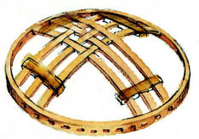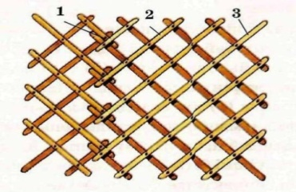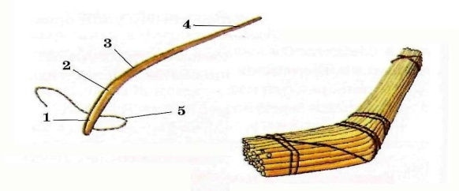
Сабақ кезеңдері | Тапсырма | Мұғалімнің іс- әрекеті |  | Оқушылардың іс -әрекеті
Білу | Миға шабуыл. Интерактивті тақтаға «Қайталау–оқу айнасы » әр түрлі деңгейдегі сұрақтар беріледі. | Үй тапсырмасына қатысты сұрақтарды тақтадағы ұяшықты таңдай отырып, оқушылардың кезекпен жауап берілуі сұралады. |  | Оқушылар интерактивті тақтадан кез –келген ұяшықты таңдайды да, топ мүшелері кезектесіп жауап береді.
Түсіну | «Топтастыру» әдісі | Осы көрсетілген жаңа тақырыпты оқушыларға түсіну үшін жаңа материалдарға байланысты ресурстар беру, өз беттерінше дайындық жасату. Кітаппен жұмыс жасату. Постер арқылы тақырыптарын қорғау.  Киіз үй  - топ  Киіз үй- қазақ халқының ертеден келе жатқан баспанасы. Ол көшіп-қонғанда тез жиюға және бұзуға ыңғайлы. Жазда ауасы таза әрі салқын. Қыста қазақтартар киіз үйдің сыртқы киіздерін қабаттап жауып, қыстап шыға берген. Киіз үй қатты боран соққанда жығылмайды, жаңбыр жауса суды өткізбейді. Киіз үйдің қаңқасы үш бөліктен тұрады: кереге, уық, шаңырақ. Кереге ағаштары бір-бірімен қайыспен байланады.  - топ  Шаңырақ деп дөңгелек ағашты айтады. Шаңырақ қажетті кезде арнаулы киізбен жабылады, ашылады. Уықтар шаңырақты тіреп тұрады. Киіз үй қола дәуірінде пайда болған. Киіз үй адамзат тарихындағы ең бірінші архитектуралық құрылыс. Ол жер сілкіністеріне де төзімді. Киіз үй қазақ халқының қысы-жазы отыратын баспанасы болған. Ол тез жығып түйеге артып жүре беруге, көшіп-қонуға лайықтап жасалған. Киіз үй негізгі 4 бөліктен тұрады. Олар: 1 - шаңырақ, 2 - уықтар, 3 - кереге, 4 - сықырлауық немесе есік. Бұлардың барлығы: талдан, қайыңнан, теректен жасалады. Ең жақсысы тал.Қазақтың киіз үйі 6-қанатты,8-қанатты, 12- қанатты, 24-қанатты болады.  - топ  Киіз үйге кірген кезде ең бірінші қонақтардың көздері шаңыраққа түсетіндіктен, біздің ата-бабаларымыз шаңыраққа әр түрлі жіптерден жасалған шашақтар іліп қояды. Не үшін? Иә,көз тимеу үшін. Жалпы киіз үй оң жақ және сол жақ деп екіге бөлінеді. Яғни ерлер және әйелдер жағы болып. Ерлер жақта ер адамға тән нәрселер ілініп тұрады. Олар: шоқпар, қамшы, садақ, т.б. қару-жарақтар. Ал әйелдер жағында тек әйелге тән нәрселер тұрады. Олар: ыдыс-аяқ, төсек орын, бесік тағы басқалар. Төр қазақ халқы үшін өте қасиетті болып саналады. Төрде міндетті түрде аң терілері және қасиетті домбыра ілулі тұрады.Барлық киіз үй әдемі ою-өрнектермен әшекейленген түскиіздермен, алашалармен, сырмақтармен безендіріледі. |  | Оқушылардың мақсаты мұғалімді тыңдау, өз ойлары мен пікірлерін айту. Постер арқылы бар білімдерін топпен талқылап қорғайды.
Қолдану | «Венн диаграмма» | 1- топ. «Венн диаграммасы» арқылы салыстыру жұмысын жүргізілуді ұсынады. |  | Киіз үй мен қазіргі үйді салыстырып, жауаптарын көрсетеді.
 | «Синквейн» | 2-топ.«Синквейн» әдісінің шартын түсіндіреді, оқушыларға қиындық тудырған сұрақтарға бірлесе жауап береді. |  | Сұрақтар қою арқылы жұптасып, талқылайды.
 | «Инсерт» әдісі | 3-топ. Киіз үй түрлері мен бөліктерін «Инсерт» әдісімен жазып алады. |  | Ұсынылған деректерге өз көзқарастарын білдіреді.
Сергіту сәті | « Қара жорға » биі атты жаттығу жасау. | Оқушылармен бірге сергіту сәтін жасау. |  | Интербелсенді тақтадағы бейнероликтегідей жаттығулар жасайды.
Талдау | СКТ | 1- топ.  Киіз үй сөзіне фонетикалық талдау.  2-топ.  Фонологиялық талдау.  3- топ.  Математикалық талдау жасайды. |  | Оқушылар талдайды.
Жинақтау | «Автор орындығы» | Әр топтан оқушы шығып орындыққа отырып, өз ойын тақырып бойынша айтып түсіндіреді. |  | Тақырыптың мазмұнын ортаға шығып талқылайды, киіз үй туралы не білетіні жайындаорындыққа айтып түсіндіреді.
Бағалау |  | 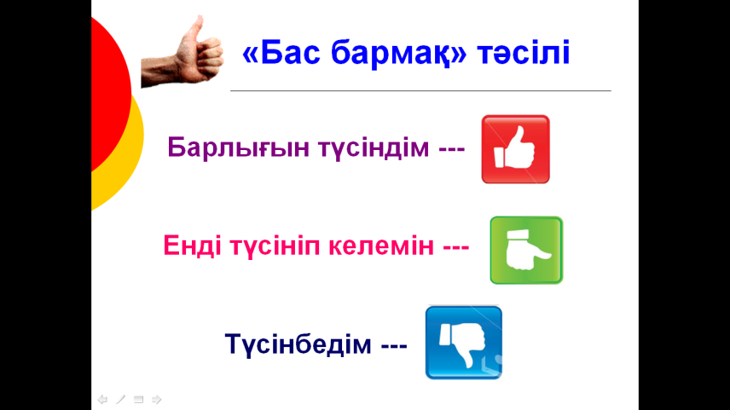 Оқушылар сабақ барысында нені білгені, қалай жұмыс істегені, не қызық әрі жеңіл болғаны, не қиындық туғызғаны туралы ой -пікірлерін білдіре алады. |  | Топтар бір – бірін бағалайды.
Үй тапсырмасы | Күнделікке толтыру | «Киелі киіз үй» тақырыбында эссе жазу,
Рефлексия | Стикерлерді толтыру | Оқушыларға стикер толтыруды ұсыну |  | Ұсынылған стикерді толтыру

